Toegestane kooien OVO.

- Universeelkooi. 2. Parijse frise kooi.
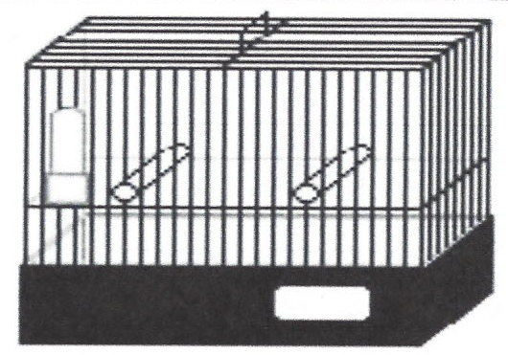
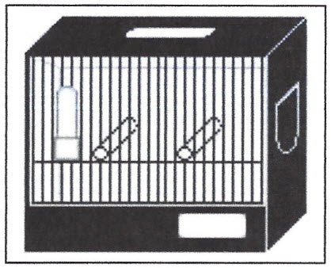

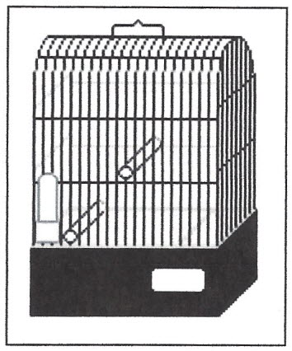
- Koepelkooi 4. Dewarkooi

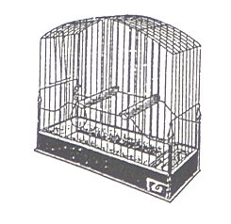

5. Noupekooi 6. Glosterkooi
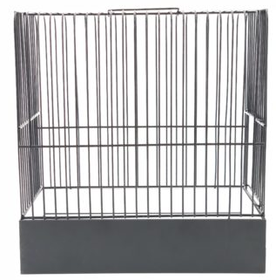
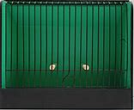

7. Duitse kooi.
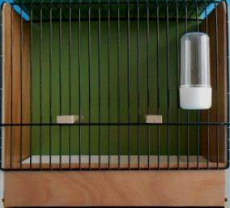

Twee zitstokken boven bij de volgende rassen.
 | Maat ovaal | Afstand tussen de zitstokken
A.G.I | 14 mm | 10 spijlen
Parijse Frisé | 14 mm | 10 spijlen
Padovan | 14 mm | 10 spijlen
Scotch Fancy | 12 mm | 6 spijlen
Japan Hoso | 10 mm | 5 spijlen
Raza Español | 12 mm | 5 spijlen
Border | 14 mm | 6 spijlen
Fife fancy | 12 mm | 5 spijlen
Een zitstok boven en een beneden bij de volgende rassen.
Bovenste in het midden. |  | Onder aan de niet voerkant.
Rogetto(mini A.G.I)
Mehringer
Noord Hollandse Frisé
Fiorino
Zwitserse Frisé
Zuid Hollandse Frisé
Gibber Italicus
Giboso Español
Melado Tinerfeño
Yorkshire
Lancashire
Berner
Rheinlander
Llarget Español
Munchener
Makige

